Методические рекомендации для воспитателей и помощников воспитателей

Культура питания в дошкольном учреждении
«Столовый этикет дошкольников»
(создание условий для ознакомления дошкольников с правилами сервировки стола, культуры и поведения во время еды)
Культура питания в дошкольном учреждении — наука, необходимая в современной жизни. Поскольку дети проводят большую часть дня в дошкольной группе, то именно на воспитателей ложится обязанность научить ребенка полезно, вкусно, красиво и, самое главное, аккуратно питаться.
Уроки этикета начинаются уже в раннем возрасте. Ребенок учится не только правильно вести себя за столом, но и уверенно пользоваться столовыми приборами, быть опрятным и вежливым. Перед педагогами сегодня встает вопрос, как обучать детей культуре питания, общепринятым в международном сообществе правилам поведения за столом и даже создать условия, способствующие повышению культуры поведения в семье.
Как правило:
-дети не умеют правильно сидеть за столом во время приема пищи;
- не всегда используют салфетку;
- не знают названия блюд;
-не соблюдают правила поведения за столом;
-не всегда используют столовые приборы по назначению.

Правила сервировки стола
В дошкольном учреждении детей учат питаться на классический европейский манер. Вилка в левой руке, нож — в правой. Исходя из этого сервируют столы.
Вилки дают детям начиная со 2-ой младшей группы (2 полугодие), а ножи — со старшей группы.
В зависимости от времени приема пищи столы сервируются по-разному.
К завтраку на стол ставят: салфетницу, хлебницу, тарелку с порционным маслом, чашку с блюдцем (ручка чашки смотрит вправо), тарелку, вилка кладётся с левой стороны (зубцами вверх), нож (лезвие ножа смотрит на тарелку) с ложкой – с правой стороны. Посуду убирают слева от сидящего ребенка.
К обеду стол сервируют похожим образом. На стол ставят: салфетницу, хлебницу, чашку с блюдцем и чайной ложечкой (чтоб ребёнок мог сьесть ягоды из компота), тарелку для первого блюда, вилка кладётся с левой стороны от тарелки, нож с ложкой – с правой стороны.
К полднику стол сервируется, как и на завтрак — с единственным отличием: не подается масло.

Формирование культурно-гигиенических навыков за столом
По мере взросления ребенка его навыки поведения за столом совершенствуются. Если зайти в группу ясельную и старшую, и вы не только увидите, но и услышите разницу. Малыши сидят абы как в силу своего возраста и неусидчивости, крошки раскиданы, пытаются болтать — не везде, конечно, но это типичная картина. И взять старшую группу: дети сидят и спокойно едят, никто не болтает, не смеется. После еды вытираются салфеткой, благодарят нянечку и помогают дежурному убрать за собой посуду.
Детей раннего возраста (1-2 года) учат:
- мыть руки перед едой и вытирать их насухо полотенцем (с помощью взрослого);
- садиться за стул;
- пользоваться чашкой: держать ее таким образом, чтобы жидкость не пролилась, пить не торопясь;
- пользоваться ложкой;
- вытираться салфеткой после еды;
- самостоятельно есть ложкой густую пищу, есть с хлебом;
- после окончания приема пищи выходить из-за стола и задвигать стул.
Детей первой младшей группы (2-3 года) учат:
- самостоятельно мыть руки перед едой, насухо вытирать их полотенцем;
- опрятно есть, держа ложку в правой руке;
- вытираться салфеткой после еды;
- благодарить после еды.
Детей второй младшей группы (3-4 года) учат:
- самостоятельно и аккуратно мыть руки с помощью мыла, насухо вытираться полотенцем, вешать полотенце на свое место;
- правильно пользоваться столовыми приборами;
- кушать аккуратно: не крошить хлеб, пережевывать пищу с закрытым ртом.
Детей средней и старшей групп (4-5 лет, 5-6 лет) учат:
- брать пищу небольшими порциями;
- есть тихо;
- правильно пользоваться столовыми приборами (вилкой, ложкой, ножом);
- сидеть с прямой спиной;
- аккуратно составлять посуду после еды;
- относить за собой часть посуды.
Дети подготовительной к школе группы (6-7 лет) закрепляют полученные навыки культуры поведения за столом: не кладут локти, сидят прямо, тщательно пережевывают пищу, правильно пользуются столовыми приборами.

Формы привития культуры питания
Формы привития культуры питания в дошкольном учреждении разнообразны. Одной из них является дежурство. Дежурным по столам выдают нарядную форму, состоящую из колпачков и фартучков. Все эта одежда хранится в «Уголке дежурного».
Дежурить дети начинают со второй младшей группы, в конце учебного года. Дежурный помогает помощнику воспитателя накрыть стол, за которым сам кушает. Дошкольник расставляет салфетницы, кладет салфетки, ложки, ставит хлебницы.
В средней группе дети закрепляют навыки сервировки стола. Во втором полугодии обязанностей прибавляется: вложить в салфетницы салфетки, убрать после еды хлебницы и салфетницы.
В старшей и подготовительной группах дежурные могут самостоятельно сервировать стол и прибираться после приема пищи. В обязанности дежурных входит не только расстановка хлебниц, салфетниц, но и например, складывание тканевых салфеток. Это занятие очень способствует развитию мелкой моторики руки.
Как известно, аппетит во многом зависит от того, насколько «вкусно» выглядит еда, красиво сервирован стол. Можно почитать и разучить с детьми стихи:

Мы дежурные сегодня.
Станем быстро помогать,
Аккуратно и красиво
Все столы сервировать.

Что сначала нужно сделать?
Будем руки чисто мыть.
Потом фартуки наденем,
Начнем скатерти стелить.

Мы салфетницы поставим,
А на самый центр стола –
Хлеб душистый, свежий, вкусный.
Хлеб всему ведь «голова».

Вокруг хлебниц хороводом
Блюдца с чашками стоят.
Ручки чашек смотрят вправо,
В блюдцах ложечки лежат.

Мы тарелки всем поставим,
Вилки, ложки и ножи.
Не спеши, как класть подумай,
А потом уж разложи.

От тарелки справа нож,
Ложка рядышком лежит.
Нож от ложки отвернулся,
На тарелочку глядит.

Ну а слева от тарелки
Нужно вилку положить.
Когда станем есть второе,
Будет с вилкой нож дружить.

Памятка:
"Воспитание у дошкольников культуры поведения за столом"
1. Организация детского питания напрямую связана со столовым этикетом и формированием у детей культуры поведения за столом. Знакомство и овладение навыками столового этикета позволяет дошкольнику быть уверенным в себе. Задача воспитателей, а также родителей – научить ребенка правильно вести себя за столом, умело пользоваться столовыми приборами, быть обходительными в застольном общении.
2. Правильное отношение к еде, разным блюдам, умение пользоваться столовыми приборами и салфетками следует вырабатывать с раннего возраста. Воспитатель должен учить детей мыть руки перед едой, правильно сидеть во время приема пищи: не откидываться на спинку стула, не расставлять локти и не ставить их на стол. Необходимо также следить, чтобы во время еды воспитанники не спешили, не отвлекались и не играли столовыми приборами, не набивали рот.
3. Формировать культурно-гигиенические навыки необходимо последовательно и постепенно с учетом возрастных особенностей ребенка:
Обучать детей правилам поведения за столом можно как на специально организованных занятиях, так и во время приема пищи. Обедая вместе с детьми, воспитатель должен демонстрировать им правила этикета, разумность и необходимость их соблюдения.
Во время приема пищи на чистом столе должны находиться общие предметы, необходимые во время еды: хлебница, салфетница, по возможности ваза с цветами.
Общение с детьми во время еды требует тщательной психологической подготовки. Известно, что поддерживать беседу – это мастерство, научиться которому непросто. Главное – разговоры не должны носить ни обучающего, ни назидательного характера. Темы должны быть нейтральными. Например, можно поговорить о продуктах, из которых приготовлен обед, или о том, что из еды больше всего детям нравится, и т. д. При этом пожелание “Приятного аппетита” – обязательно!

Возраст | Задачи
Дети первой младшей группы (от 2-х до 3 лет) | Закрепить умения самостоятельно мыть руки перед едой, насухо вытирать лицо и руки полотенцем, опрятно есть, держать ложку в правой руке, пользоваться салфеткой, полоскать рот по напоминанию взрослого.  Сформировать умения выполнять элементарные правила культурного поведения: не выходить из-за стола, не закончив прием пищи, говорить “спасибо”
Дети второй младшей группы (от 3-х до 4 лет) | Научить самостоятельно и аккуратно мыть руки, лицо, правильно пользоваться мылом, расческой, насухо вытираться после умывания, вешать полотенце на свое место.  Сформировать навыки приема пищи: не крошить хлеб, правильно пользоваться столовыми приборами, салфеткой, пережевывать пищу с закрытым ртом
Дети средней группы (от 4-х до 5 лет) | Совершенствовать приобретенные умения: брать пищу понемногу, хорошо пережевывать, есть бесшумно, правильно пользоваться столовыми приборами (ложкой, вилкой, ножом), салфеткой, полоскать рот после еды
Дети старшей группы (от 5 до 6 лет) | Закрепить умения правильно пользоваться столовыми приборами (вилкой, ножом), есть аккуратно, бесшумно, сохраняя правильную осанку за столом.  Продолжать прививать навыки культуры поведения: выходя из-за стола, тихо задвигать стул, благодарить взрослых
Дети подготовительной к школе группы (от 6 до 7 лет) | Закрепить навыки культуры поведения за столом: сидеть прямо, не класть локти на стол, бесшумно пить и пережевывать пищу, правильно пользоваться ножом, вилкой, салфеткой. Относить за собой часть посуды.

Организация питания детей в группах
1. Работа по организации питания детей в группах осуществляется под руководством воспитателя и заключается:
- в создании безопасных условий при подготовке и во время приема пищи;
- в формировании культурно-гигиенических навыков во время приема пищи детьми.
2. Получение пищи на группу осуществляется строго по графику, утвержденному директором школы.
3. Привлекать детей к получению пищи с пищеблока категорически запрещается.
4. Перед раздачей пищи детям помощник воспитателя обязан:
- промыть столы горячей водой с мылом;
- тщательно вымыть руки;
- надеть специальную одежду для получения и раздачи пищи;
- проветрить помещение;
- сервировать столы в соответствии с приемом пищи.
5. К сервировке столов могут привлекаться дети с 3-4 лет (разложить салфетки под горячее или салфетницы, хлебницы.
6. С целью формирования трудовых навыков и воспитания самостоятельности во время дежурства воспитателю необходимо сочетать работу дежурных и каждого ребенка (например: салфетницы и хлебницы собирают дежурные).
7. Во время раздачи пищи категорически запрещается нахождение детей в обеденной зоне.
8. Подача блюд и прием пищи в обед осуществляется в следующем порядке:
- во время сервировки столов на столы ставятся тарелки с хлебом;
- разливают III блюдо;
- в салатницы, согласно меню, раскладывают салат (порционные овощи);
- подается первое блюдо;
- дети рассаживаются за столы и начинают прием пищи с салата (порционных овощей);
- по мере употребления детьми блюда, младший воспитатель убирает со столов салатники;
- дети приступают к приему первого блюда;
- по окончании, помощник воспитателя убирает со столов тарелки из-под первого;
- подается второе блюдо;
- прием пищи заканчивается приемом третьего блюда.
9. Прием пищи педагогом и детьми может осуществляться одновременно.
10. В группах раннего возраста детей, у которых не сформирован навык самостоятельного приема пищи, докармливают.

Схемы
Подготовка к дежурству

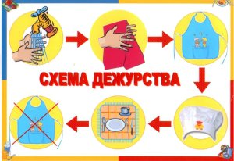

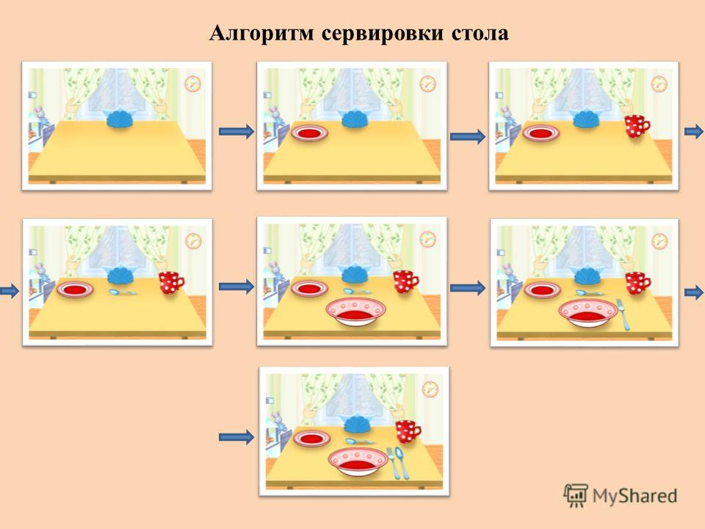

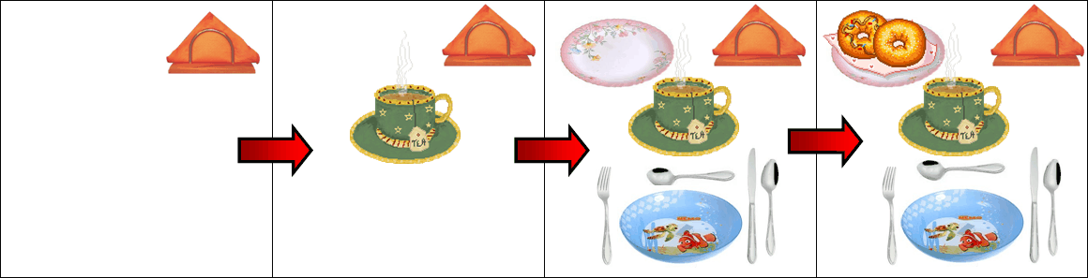

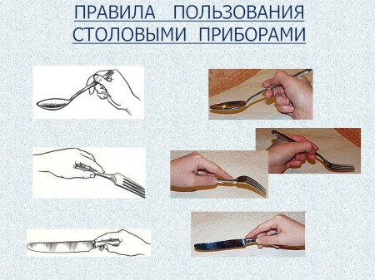
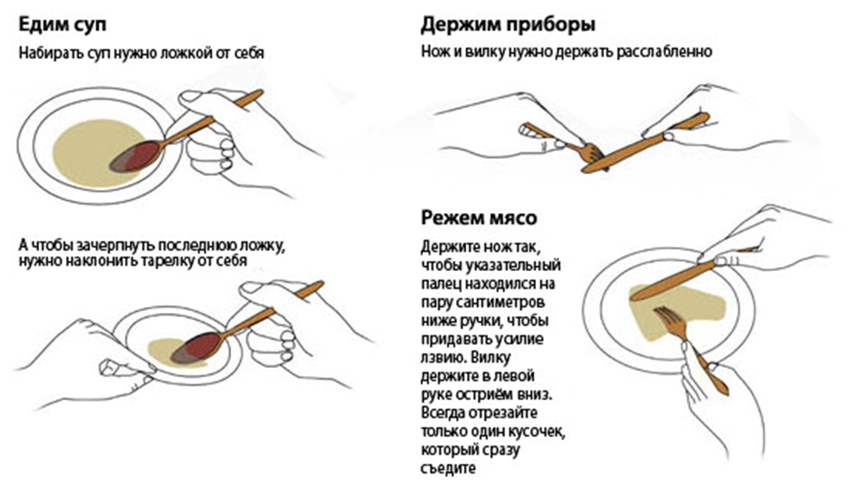

Литература.
- Алямовская В.Г., Белая, К.Ю. Ребенок за столом: методическое пособие по формированию культурно-гигиенических навыков. – М.: Изд-во ТЦ Сфера, 2007.- 64с.
- Алямовская В.Г.: Ребенок за столом: Методическое пособие по формированию культурно-гигиенических навыков
- Васильева-Гангнус Л.П. Азбука вежливости: 3-е изд. – М.: Педагогика, 1989. – 144с.:ил.
- Виноградова, Н.Ф., Година,Г.Н., Загик, Л.В. Детский сад и семья – 2-е изд., испр. и доп. – М.: Просвещение, 1986.- С. 163-192.
- Демидова О.Н. Будьте вежливы всегда: практическое пособие для воспитателей и методистов в ДОУ. / ИП Лакоценин С.С., Воронеж: 2009. - 112с.
- Курочкина, И.Н. Этикет для дошкольников: пособие для родителей / И.Н. Курочкина. – М.: Просвещение, 2007. – 72с.
- Конина Е.Ю. Формирование культурно-гигиенических навыков у детей. Игровой комплект
- Николаева С.О. Занятие по культуре поведения с дошкольниками и младшими школьниками: учеб.-метод. Пособие / С.О. Николаева. – М.: Гуманитар. изд. центр ВЛАДОС, 2007. – 79с.
- Островская Л.Ф. Педагогические ситуации в семейном воспитании дошкольников: Кн. Для воспитателя дет. сада. – 2-е изд., перераб и доп – М.: Просвещение, 1990. 160с.
- Петрова В.И., Стульник Т.Д. Нравственное воспитание в детском саду: Программа и методические рекомендации. – М.: Мозаика-Синтез, 2006. –С. 39-55.

